Perfect Place Finder

Etape intermediare

- Dezvoltarea unei interfeţe grafice responsive. Interfaţa marcată în HTML5 şi validată urmărind standardele Consorţiului web. Crearea foilor de stiluri în CSS3. Utilizarera framework-ului Bootstrap. Testare.
- Crearea unei baze de date.
- Implementarea modelelor, controllerelor şi a altor elemente din framework-ul Laravel pentru a avea o aplicaţie funcţională capabilă de a gestiona operaţiile CRUD pentru anunţuri imobiliare şi utilizatori. Testare.
- Implementarea în cadrul aplicaţiei a diferitelor metode de obţinere a informaţiilor privind nivelurile de poluare, gălăgie, infracţiuni etc. Testare.
- Refactorizare.
- Crearea unui API conform paradigmei REST.

Date

Pe lângă informaţii cu privire la utilizatori, Aplicaţia PerfPlaceFinder va stoca date ale proprietăţilor disponibile şi resurse precum poluare, zgomot, criminalitate, cele din urmă fiind afişate sub forma de filtru pe o hartă în interfaţă grafică.

Datele vor fi modelate sub forma unor clase PHP ce corespund unor colecţii stocate într-o bază de date nerelationala (MongoDB).

Pentru extragerea informaţiilor din baza de date şi afişarea lor se va folosi ORM-ul Eloquent ce este asociat cu framework-ul Laravel.

Informaţiile privind nivelurile de poluare, gălăgie sau criminalitate vor fi preluate prin intermediul unor API-uri publice:

- Google Cloud Natural Language API – pentru extragearea de înţeles dintr-o postare pe reţelele de socializare.
- Air Quality Programmatic API - pentru obtinearea nivelului de poluare dintr-o zonă..
- Google Maps JavaScript API – pentru afişarea pe hartă a locaţiilor proprietăţilor şi diferitelor straturi.

Arhitectura

Aplicaţia PerfPlaceFinder este structurată sub forma de MVC şi foloseşte framework-ul Laravel.

Structura aplicaţiei este reprezentată în următoarea diagramă:

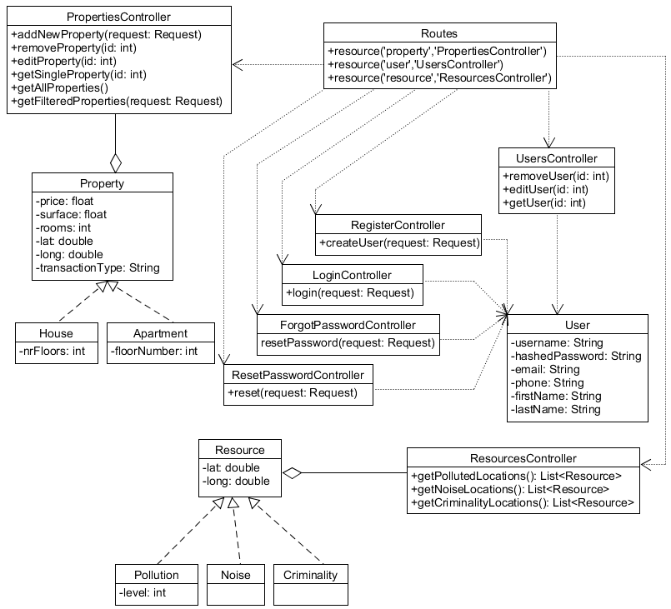 Fig. 1 - Diagrama UML a Aplicaţiei Perfect Place Finder

